# Os autores abaixo assinados do manuscrito intitulado Estilo de vida e Capital Social: reflexões sobre os conceitos e possibilidades de aproximação” declaram que participaram ativamente do planejamento, coleta dos dados e escrita do artigo. Além disto, declaram que o estudo não foi previamente publicado e nem está sendo analisado por outra revista.

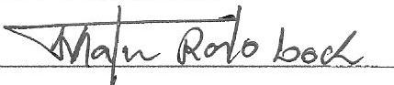

Londrina, PR, 11 de novembro de 2013